Пресс – релиз
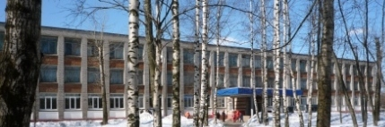 | 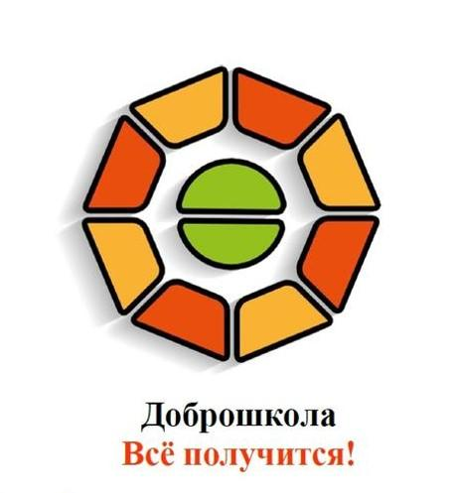

В 2021 году Департаментом образования Вологодской области в рамках федерального проекта "Современная школа" национального проекта "Образование", на базе муниципального автономного образовательного учреждения «Центр образования № 44» города Череповца реализуется Мероприятие «Доброшкола» направленное на поддержку образования обучающихся с ограниченными возможностями здоровья.
Целью реализации Мероприятия является создание современных условий для обучения и воспитания обучающихся с ограниченными возможностями здоровья через обновление инфраструктуры образовательной организации, изменение содержания и повышение качества образовательного процесса.
На 01.06.2021 г. в учреждении начаты ремонтные работы в помещениях, где будет установлено новое оборудование (мастерские: швейная, поварского дела, обувного дела, строительного профиля; кабинеты психолого-педагогического сопровождения и коррекционной работы; учебные кабинеты биологии, химии, физики; кабинеты дополнительного образования (фото/видеостудия, мастерская робототехники, полиграфическая мастерская), и в рекреациях 1 и 3 этажей.
В настоящее время поставлено оборудование для учебных кабинетов биологии, химии, физики (цифровые лаборатории мультидатчиков на сумму 2071391,00 руб.). Частично поставлено оборудование для полиграфической мастерской (на сумму 42240 руб.). В июне 2021 г. ожидается поставка оборудования для мастерских (швейная, поварского дела, строительного профиля), спортивного оборудования для зала ЛФК. Оставшееся оборудование будет поставлено до 25.08.2021 г.
Всего на реализацию проекта выделено 7695137,50 (семь миллионов шестьсот девяносто пять тысяч сто тридцать семь рублей пятьдесят копеек).

